Báo cáo tuần 2

Mục lục

1. Nguyên lí phương pháp Two Way Ranging 1

2. Double Sided TWR 3

3. Cấu trúc các bản tin 4

4. Message Transmission 5

5. Message Reception 6

6. Phương pháp xác định tọa độ Trilateration 7

1. **Nguyên lí phương pháp Two Way Ranging**

Nguyên lí:

Ban đầu bộ Initiator gửi 1 bản tin message tới bộ Responder và nó tự ghi lại thời gian mà nó gửi (transmitt timestamp) t1. Bộ Responder nhận bản tin message và gửi lại 1 bản tin response về cho bộ Initiaor sau 1 khoảng thời gian delay là treply. Bộ Initiator sau đó nhận bản tin response này và ghi lại thời gian nhận bản tin đó(receive timestamp) t2.

Tại bộ initiator sẽ tính toán thời gian khứ hồi t(roundtrip) và biết được thời gian treply do Responder gửi tới, từ đó tính toán được thời gian bay ToF

Tốc độ của sóng vô tuyến coi như là tốc độ ánh sáng, từ đó tính được khoảng cách giữa bộ Initiator và bộ Responder:

1. **Double Sided TWR**

Trong trường hợp Tag to Anchor TWR sẽ xuất hiệm một số nguồn gây ra sai số do Clock driff và Frequency Driff. Do vậy em sử dụng phương pháp Double Sided TWR để loại bỏ nguồn gây ra sai số này.

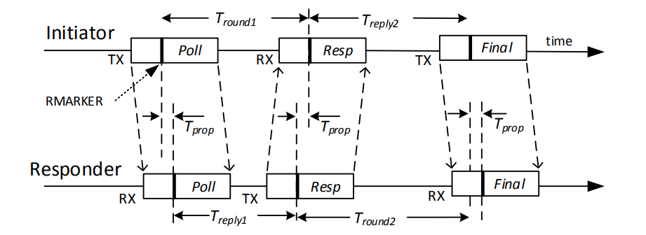

Hình trên là nguyên lí trao đổi bản tin giữa bộ Initiator và bộ Responder bằng phương pháp DS-TWR. Đồng nghĩa Tag và Anchor sẽ trao đổi 3 gói bản tin (Poll, Resp và Final) và bản tin cuối cùng (Report) từ Anchor sẽ gửi lại cho Tag gói bản tin về Treply1 và Tround2 để Tag tính toán vị trí.

Trong đó:

* Tround1: là khoảng thời gian khứ hồi kể từ khi Tag Poll và nhận lại bản tin Resp.
* Treply1: là khoảng thời gian Anchor nhận được bản tin Poll từ Tag và gửi bản tin Resp cho Tag.
* Treply2: là khoảng thời gian Tag nhận được bản tin Resp từ Anchor và gửi bản tin Final cho Anchor.
* Tround2: là khoảng thời gian khứ hồi kể từ khi Anchor gửi bản tin Resp và nhận lại bản tin Final.
* RMAKER: là thời điểm của transmit/receive timstamp.
* Tprop: là thời gian sóng lan truyền hay gọi là thời gian bay (ToF)

Công thức tính thời gian bay ToF:

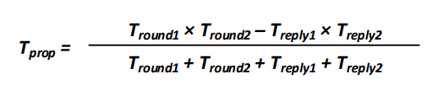

1. **Cấu trúc các bản tin**

Data Frame tuân theo chuẩn IEEE 802.15.4. Trong đó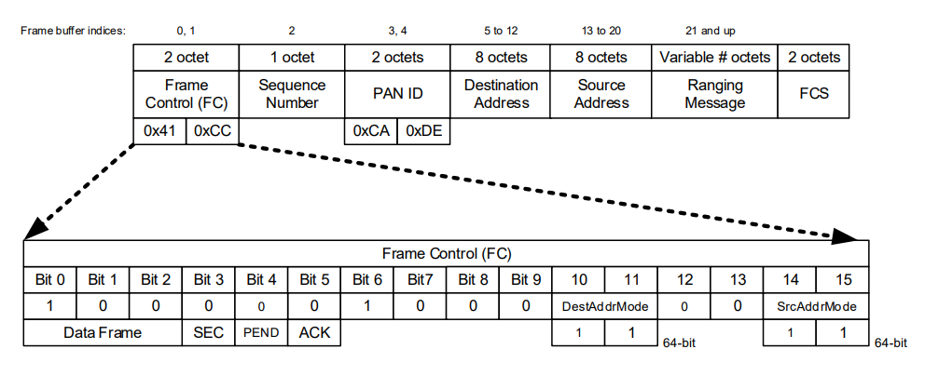

|  |  |  |
| --- | --- | --- |
| Trường dữ liệu | Số Bytes | Ý nghĩa |
| Frame Control(FC) | 2 | Loại bản tin Poll, Resp, Final |
| Sequence Number | 1 | Số thứ tự bản tin (0->255) |
| PAN ID | 2 | ID mạng 0xDECA |
| Destination Address | 8 | Địa chỉ của thiết bị được gửi đến |
| Sourse Address | 8 | Địa chỉ thiết bị gửi |
| Ranging Message | 21 hoặc hơn | Payload |
| FCS | 2 | Frame check sequence |

**Bản tin Poll:**

|  |  |  |
| --- | --- | --- |
| Trường dữ liệu | Số Bytes | Ý nghĩa |
| Function Code | 1 | 0x61 Poll |
| Anchor Address | 6 | Địa chỉ của 3 Anchor |

**Response Message**

|  |  |  |
| --- | --- | --- |
| Trường dữ liệu | Số Bytes | Ý nghĩa |
| Function Code | 1 | 0x50 Resp |
|  |  |  |

**Final Message**

|  |  |  |
| --- | --- | --- |
| Trường dữ liệu | Số Bytes | Ý nghĩa |
| Function Code | 1 | 0x69 Final |
|  |  |  |

**Report Message**

|  |  |  |
| --- | --- | --- |
| Trường dữ liệu | Số Bytes | Ý nghĩa |
| Function Code | 1 | 0x51 Report |
| Treply1 | 4 | Khoảng thời gian nhận Poll và gửi bản tin Resp của Anchor |
| Tround2 | 4 | Khoảng thời gian gửi Resp và nhận bản tin Final của Anchor |

1. **Message Transmission**

Khung truyền trong DW1000 được qui định như hình bên dưới, đây là Frame mà DW1000 sẽ truyền đi thông qua sóng radio tới thiết bị nhận.

Các thành phần của 1 khung truyền (transmision frame) bao gồm:

* Preamble: Giúp cho thiết bị nhận biết được bắt đầu của 1 khung truyền
* SFD: Start Frame Delimiter dùng để phân tách giữa Preamble và PHR
* PHR: là Physic Header chứa thông tin về chiều dài dữ liệu trong khung truyền hoặc soát lỗi.
* Data: chứa các bản tin trong mục 3 như là Poll, Resp, Final, Report.
* Transmission Timestamp: là thời gian mà symbol đầu tiên của PHR được gửi đi từ antenna(kí hiệu là RMAKER) và thời gian này cần phải cộng thêm 1 phần của antenna delay nữa.
* Delayed Transmission(Áp dụng trong phương pháp SS-TWR): Vì thời gian Timestamp tại lúc gửi bản tin Resp về Tag sẽ cần được load vào thanh ghi ngay khi bắt đầu gửi PHR, do vậy muốn gửi Timestamp kèo theo bản tin thì cần delay 1 khoảng thời gian delayx rồi sau đó lấy thời gian tại thời điểm bắt đầu delay đó cộng với delayx thì đó chính là timestamp và load vào bản tin để gửi đi tại thời điểm đó.

1. **Message Reception**

Bộ thu sẽ tìm kiếm Preamble 1 cách liên tục cho tới khi nó phát hiện được 1 Preamble và tiếp đó sẽ nhận SFD, PHR và Data.

* PAC (Preamble Acquisition Chunk) được sử dụng trong Anchor để đồng bộ hóa thời gian tức là xác định khoảng thời gian bắt đầu của khối Preamble.
* RX Message timestamp: là thời gian mà symbol đầu tiên của PHR được gửi tới antenna của bộ thu(cũng kí hiệu là RMAKER)và thời gian này cần phải trừ thêm 1 phần của antenna delay nữa.
* Delayed Receive: (Áp dụng trong phương pháp Double TWR) cho phép DW1000 tạm ngưng việc lắng nghe bản tin RX cho đến khi gói tin đó được gửi đến tại thời điểm thời gian đã định trước. Nghĩa là DW1000 duy trì ở trạng thái nghỉ (Idle) cho tới khi thời gian hệ thống đạt đến giá trị định trước thì enable trạng thái Receive. Lợi ích của Delayed Receive này là bộ thu có thể bật trạng thái nhận bản tin đúng lúc để nhận bản tin từ bộ phát,

1. **Phương pháp xác định tọa độ Trilateration**

Phương pháp Trilateration giúp xác định được tọa độ của Tag từ khoảng cách với ít nhất 3 Anchor bằng cách giải các phương trình đường tròn, tìm được vùng giao của 3 đường tròn và chọn ra một điểm đại diện bằng cách dựng 3 đường thẳng từ các giao điểm.

Từ lý thuyết nêu trên, em xây dựng phương trình xác định tọa độ. Gọi tọa độ của Tag là (x, y), vị trí của 3 Anchor đã biết là (x1, y1), (x2, y2), (x3, y3) và khoảng cách từ Tag tới chúng là r1, r2, r3.

Từ đó thu được hệ phương trình:

$$\left\{\begin{aligned}{(x-x_{1})}^{2}+{(y-y_{1})}^{2}=r_{1}^{2} \\ {(x-x_{2})}^{2}+{(y-y_{2})}^{2}=r_{2}^{2} \\ {(x-x_{3})}^{2}+{(y-y_{3})}^{2}=r_{3}^{2}\end{aligned}\right.$$

Khai triển hệ phương trình thu được phương trình đường thẳng là giao điểm của các đường tròn:

$$\left\{\begin{aligned}2x\left(x_{1}-x_{2}\right)+2y\left(y_{1}-y_{2}\right)=r_{2}^{2}-r_{1}^{2}-x_{2}^{2}+x_{1}^{2}-y_{2}^{2}+y_{1}^{2} \\ 2x\left(x_{1}-x_{3}\right)+2y\left(y_{1}-y_{3}\right)=r_{3}^{2}-r_{1}^{2}-x_{3}^{2}+x_{1}^{2}-y_{3}^{2}+y_{1}^{2}\end{aligned}\right.$$

Giải hệ phương trình trên bằng phương pháp Cramer được:

$$\left\{\begin{aligned}Ax+By=C \\ Dx+Ey=F\end{aligned}\right.$$

Như vậy tọa độ của Tag là:

$$→\left\{\begin{aligned}x=\frac{CE-FB}{EA-BD} \\ y=\frac{CD-AF}{BD-AE}\end{aligned}\right.$$